Bag. 3 – Tata Cara Pemanggilan No. Antrian di Pendaftaran
- Login untuk Dokter Poliklinik
Untuk Loket pilih Poliklinik
Untuk Poliklinik pilih Sesuai Poliklinik
User : (Sesuai Login dikhanza)
Password : (Sesuai Login dikhanza)
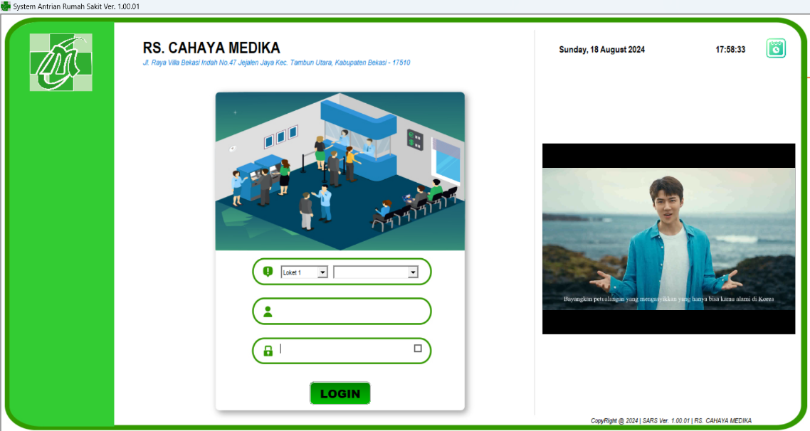
- Jika sudah melakukan Login di Poliklinik, Lihat pada judul Daftar Antrian Belum dipanggil, setiap antrian yang masuk ke Poliklinik akan tampil di daftar. Seperti Gambar dibawah.
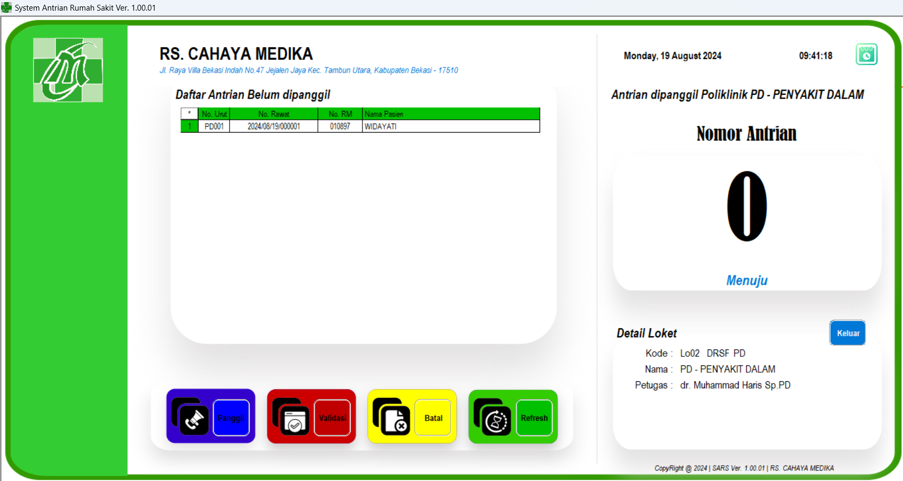
- Klik 2x pada nomor antrian yang ingin dipanggil, sampai nomor antrian muncul sesuai nomor antrian yang di klik 2x. Sesuaikan No. Rawat, No. RM, dan Nama Pasien di SIMRS Khanza yang ingin dilakukan Pemeriksaan. Setelah itu Klik tombol Panggil untuk memanggil nomor antrian. Seperti Gambar dibawah
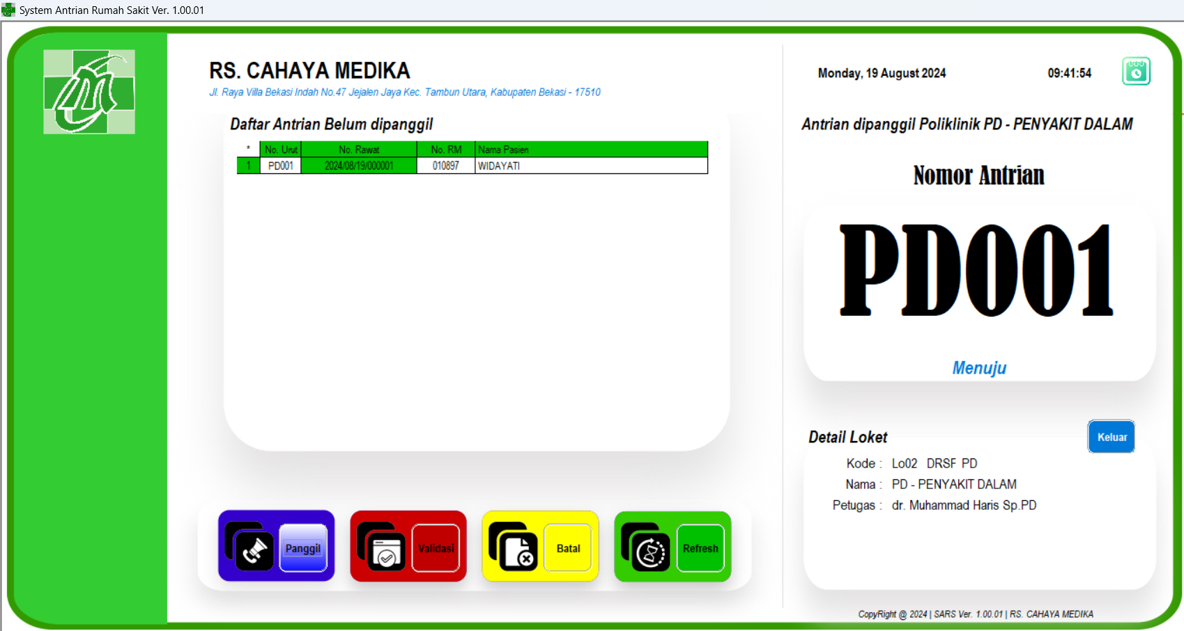
- Setelah Pasien Datang Silahkan lakukan Pemeriksaan pada Pasien dan lakukan pengisian SOAP di SIMRS Khanza. Jika semua Catatan Pasien sudah teriisi di SIMRS Khanza, setelah itu Klik Tombol Validasi untuk memanggil No. Antrian selanjutnya.
- Jika Pasien Saat dipanggil tetapi tidak ada, silahkan klik tombol Refresh dan ganti No. Antrian Berikutnya.
- Jika Pasien Batal Periksa ke Poliklinik, Maka Batalkan dahulu Pasien sesuai No. Rawat, No. RM & Nama Pasien di SIMRS Khanza. Jika sudah di batalkan di SIMRS Khanza, kembali ke aplikasi Antrian klik 2x No. Antrian yang sesuai dengan No. Rawat, No. RM & Nama Pasien yang telah dibatalkan di SIMRS Khanza lalu Klik Tombol Batal pada Aplikasi Antrian.
- Jika Jadwal Praktek Poliklinik Anda sudah Selesai klik tombol Keluar di aplikasi Antrian untuk menandakan pada Aplikasi Antrian kalau Jadwal pada Poliklinik Anda sudah selesai.
- Berikut Adalah Pesan pada Menu Validasi jika SOAP pada SIMRS Khanza belum diisi.
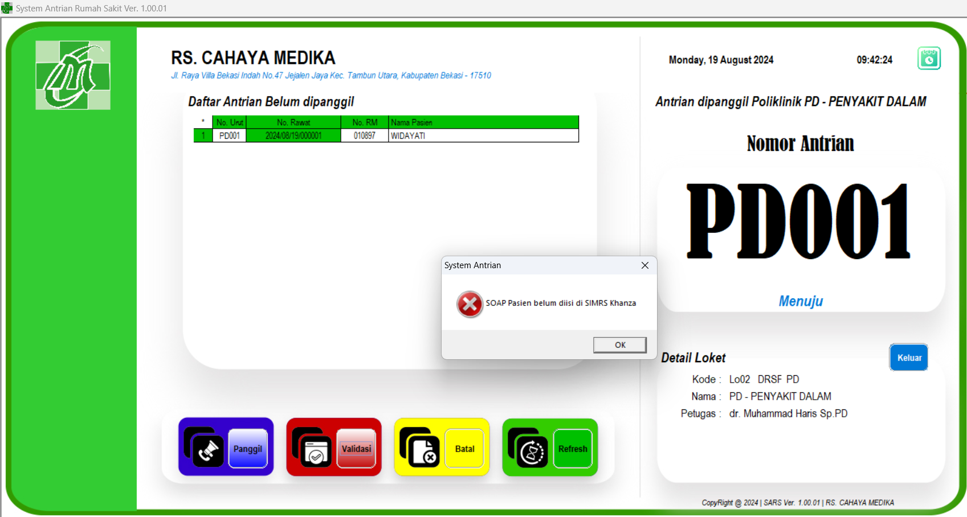
- Berikut adalah pesan jika Pasien tidak diberikan Resep Obat. Pilih Yes jika pasien memang tidak diberikan Resep Obat . pilih No dan Input Resep Obat di SIMRS Khanza, lalu di Validasi ulang di aplikasi Antrian
